**CURRICULUM VITAE**

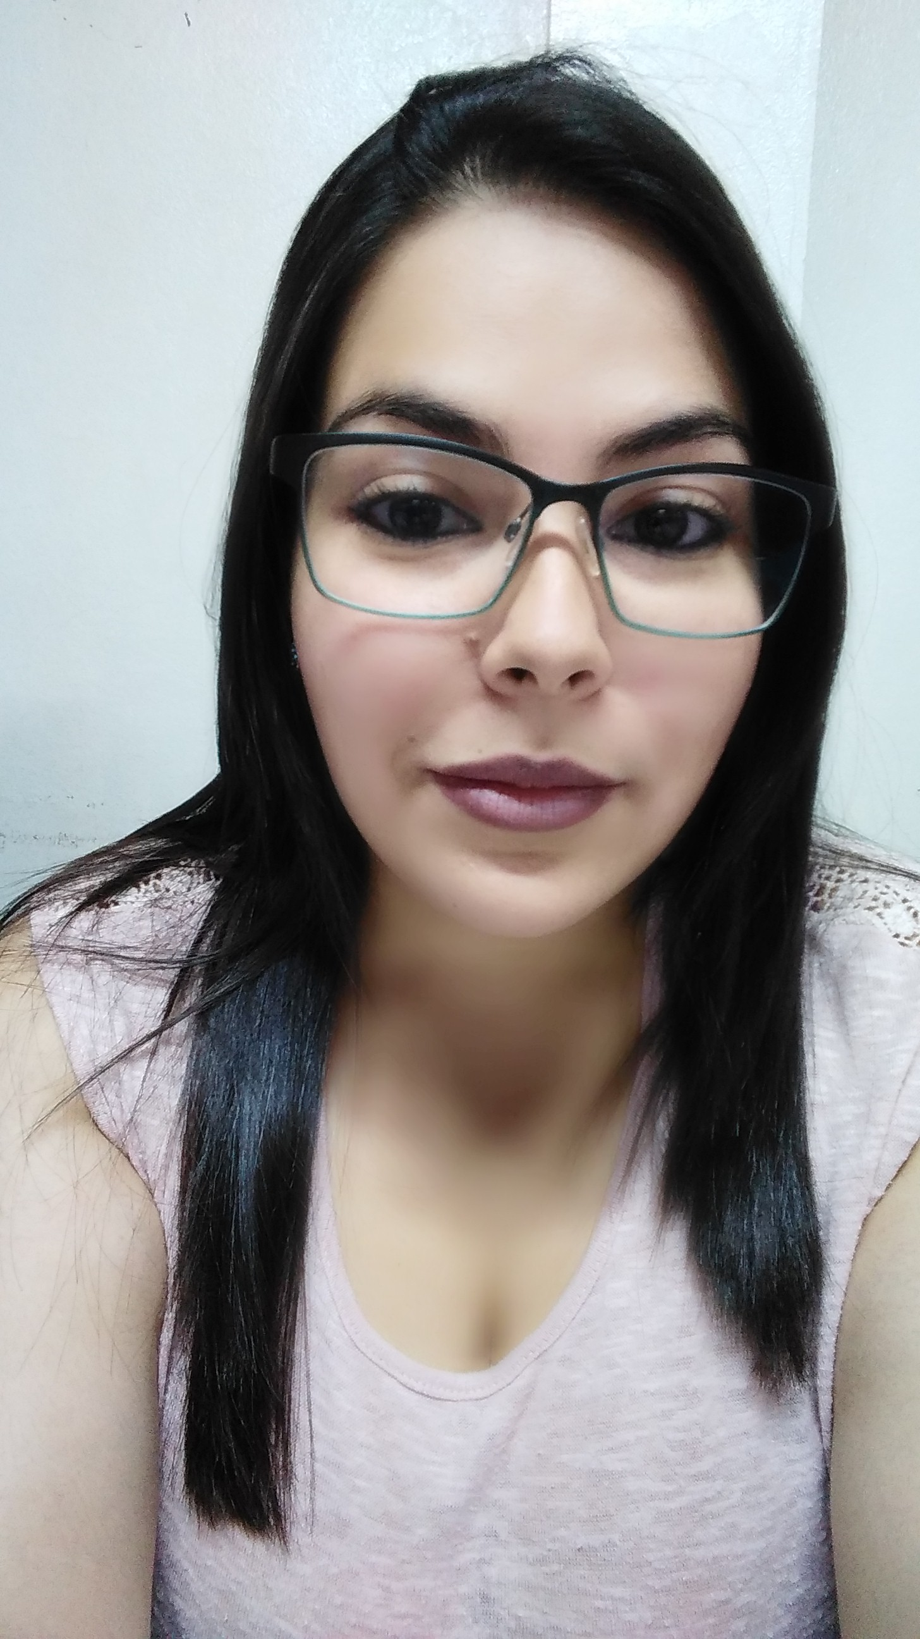

**DATOS PERSONALES**

Nombre y Apedillo: Jeniffer Brenes González

Dirección: San Jose, Pavas Libertad #2 Alameda #8 Casa #403

Teléfono: 60-21 0460/ 22-13 4056

Email: yeni0694 hotmail.com

Fecha de nacimiento: 6 junio del 1994

Edad : 22 años

Número de identificación: 1 1575 0015

Nacionalidad: Costarricense

Estado civil: Soltera

**EDUCACION Y FORMACION**

2001-2007

Primaria en la escuela Ciudadela de Pavas.

Titulo de 6°grado

2008-2012

Secundaria en el colegio Liceo de Pavas.

Titulo Bachillerato

**Otros**

Operador de computadoras (Técnica )

Servicio al cliente ( INA)

Mercadeo y ventas ( INA)

Técnico en Administración Logística y Distribución ( CTPP )

**EXPERIENCIA LABORAL**

* Empresa: Arenas skate and sorf

Tiempo laborado: 2 meses

Puesto desempeñado: Cajera

Observaciones: puesto de temporada.

* Empresa : MegaDock

Tiempo laborado: 2 meses

Puesto desempeñado: Impulsadora ( Universal Alajuela )

Observaciones: puesto de temporada

* Empresa: DEMASA ( Tosty )

Tiempo laborado: 1 año y 7 meses.

Puesto desempeñado: Operaria (Auxiliar de empaque y otras funciones )

Observaciones : Recorte de personal.

**HABILIDADES**

Tengo deseo de aprender y adaptarme a demandas laborales de diversas índoles ya que soy muy emprendedora y comprometida con mis labores y me gusta perfeccionarme cada vez. Tengo conocimiento de paquete de office, internet, Outlook, con capacidad de aprender de otras herramientas informáticas o sistemas propios de la empresa.

Me caracterizo por ser creativa, eficiente, integradora, visionaria, honesta y con principios y reglas. He adquirido experiencia en trabajar en equipo, en liderar a grupos de trabajo y a respetar y obedecer y caminar junto con líderes o superiores.

**Disponibilidad Inmediata.**

A FUNSION EMPRESARIAL S.A.

Yo Geovana Mora Bonilla cedula 1 1585 0996, me complace recomendar a la joven Jeniffer Brenes González portadora de la cedula 1 1575 0015 costarricense . Como una joven responsable, respetuosa con buenos principios capaz de desempeñar cualquier labor que se le asigne.

Extiendo la presente recomendación a solicitud de la interesada. Y para cualquier información adicional sobre ella me pueden localizar al cel : 84987754. Sin más molestia agradezco la ayuda y me despido dándoles las gracias.

ATENAMENTE,

Geovana Mora Bonilla

1 1585 0996